Vorstellungsbogen für Kandidatinnen und Kandidaten zu den Wahlen des ÖDP-Bundesparteitages am 29.05.2021

Name
Alter
Familienstand
Beruf
Hobbys
Mitglied seit
Landesverband
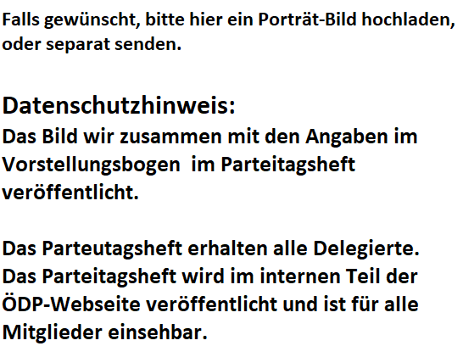

Kandidatur für:
☐ Bundesschiedsgericht

Nur für Kandidatinnen / Kandidaten zum Bundesschiedsgericht
Meine juristische Qualifikation:

Für Alle
Was ich noch sagen möchte:

Hinweis: alle Angaben sind freiwillig und sollen im Parteitagsheft veröffentlicht werden! Bitte senden Sie uns den Fragebogen auch digital zu, damit wir es im Parteitagsheft abdrucken können. Bitte halten Sie sich nach Möglichkeit an den vorgegebenen Platz nach dem Motto: „Weniger ist mehr.“

Bitte schicken Sie den Fragebogen bis 23.05.2021 an folgende Adresse:
• Fax: 0931/40486-29 • Mail: info@oedp.de • ÖDP-Bundesgeschäftsstelle • Pommergasse 1 • 97070 Würzburg

